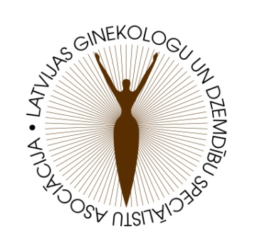
Latvijas Ginekologu un dzemdību speciālistu asociācija ar Veselības ministrijas un Slimību profilakses un kontroles centra atbalstu
organizē kursus
„Pamata antenatāla aprūpe – izmeklējumi, to interpretācija, grūtnieces izglītošana labākā iespējamā iznākuma sasniegšanai”

Norises laiks: 17.12.2015. no 12:00-16:30
Norises vieta: Daugavpils reģionālās slimnīcas konferenču zāle

Dalība bez maksas!

11.30-12.00 Reģistrācija
12.00-13.00 Pamata antenatālā aprūpe soli pa solim. Augļa attīstības un labsajūtas izvērtēšana grūtniecības laikā. Gravidogramma, fundus uteri mērījumi
- Docente Anna Miskova
13.00-13.30 Veselīgs uzturs, vitamīni un pārtikas piedevas grūtniecēm – rekomendācijas.
Smēķēšana grūtniecēm, kā no tās atbrīvoties
- Docente Anna Miskova
13.30-14.30 Augļa anomāliju diagnostika antenatālās aprūpes laikā. Preeklampsijas riska izvērtēšana, iespējamā taktika.
- Docente Natālija Vedmedovska
14.30-15.00 Kafijas pauze
14.00-14.30 Grūtniecības pārtraukšanās draudi, taktika. Agrīnas neiznēsāšana, konservatīva un ķirurģiska taktika
- Docente Anna Miskova
15.00-16.00 II un III trimestra USG – indikācijas, informativitāte, doplerometrija, indikācijas.
- Docente Natālija Vedmedovska
16.00-16.30 Venoza trombembolija, riska faktori, taktika antenatālajā periodā un pēcdzemdību periodā
- Docente Anna Miskova
PIETEIKŠANĀS OBLIGĀTA līdz 13.12.15. (dalībniekiem bez maksas tiks nodrošināts informatīvais materiāls): sedleniece.elina@gmail.com

